Ministerul Educaţiei, Culturii și Cercetării al Republicii Moldova

Universitatea Tehnică a Moldovei

Departamentul Ingineria Software și Automatică

**RAPORT**

Lucrare de laborator Nr.7

Disciplina: Analiza si Modelarea Sistemelor

Tema: Dezvoltarea elaborărilor prin intermediul diagramelor de componeneta și diagramelor de plasare.

A efectuat: st.gr. Roșca Dorin

A verificat : asist.univ.   
 Sava Nina

lect.univ.  
 Melnic Radu

Chișinău 2023

**Scopul**: studierea noțiunilor de component, interfața, nod, dependență, conexiune între noduri  
 **Sarcina:** de realizat 3 diagrame de componente și 2 diagrame de plasare pentru sistemul informațional ales

**Descrierea diagramei de Componenta si diagramei de Plasare**

Diagrama de componente este o reprezentare vizuală a componentelor sistemului software și a interacțiunilor dintre acestea. Componentele sunt prezentate sub forma de blocuri și sunt conectate prin intermediul interfețelor. Această diagramă oferă o imagine de ansamblu a arhitecturii sistemului și a relațiilor dintre componente. Diagrama de plasare este o reprezentare a dispozitivelor fizice pe care rulează sistemul software și a modului în care acestea sunt conectate.

Această diagramă poate include servere, calculatoare personale, dispozitive mobile sau alte dispozitive hardware.

Relațiile dintre dispozitive sunt reprezentate prin linii și săgeți și pot indica, de exemplu, conexiuni de rețea sau fluxul de date între dispozitive. Împreună, diagrama de componente și diagrama de plasare oferă o perspectivă cuprinzătoare asupra arhitecturii software și a infrastructurii hardware a sistemului.

Aceste diagrame sunt utile în procesul de proiectare și dezvoltare a sistemelor complexe și pot ajuta la identificarea problemelor de design sau de performanță înainte ca acestea să apară în producție.

**Implementare, rezultate practice:**

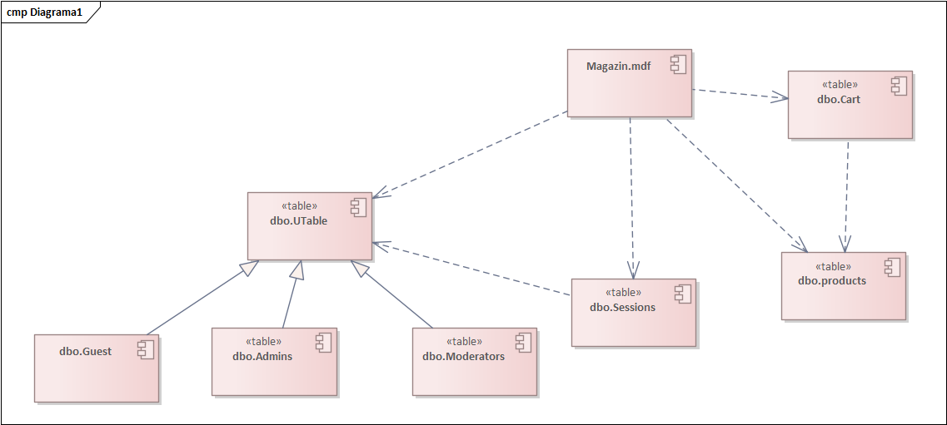

***Figura 1.*** Diagrama de componenta 1: tabelurile bazelor de date

Componenta Magazin.dll prin relatia de dependent este asociata cu fisierele cu stereotipuri Table dbo.Table,dbo.Sessions,dbo.Products ce reprezinta tabele de date din baza de date ce contin datele respective

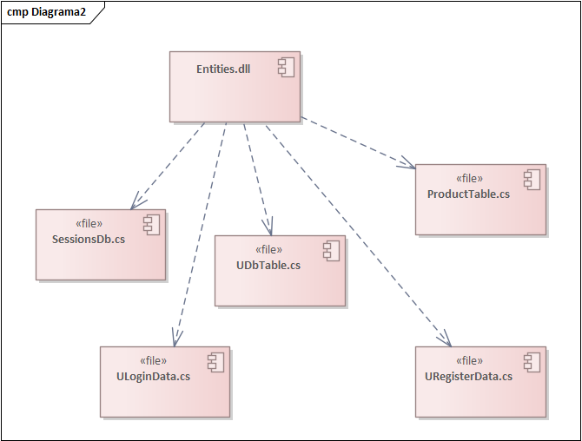

***Figura 2.*** Diagrama de componenta 2:Gestionarea fisierelor in libraria dinamica Entities

Diagrama prezinta componentele fisiere cu stereotipul <<file>>:SessionDb.cs ,ProductTable.cs, UDbTable.cs ,ULoginData.cs ,URegisterData.cs care sunt prezente prin relatia de Realizare de libraria dinamica Entities

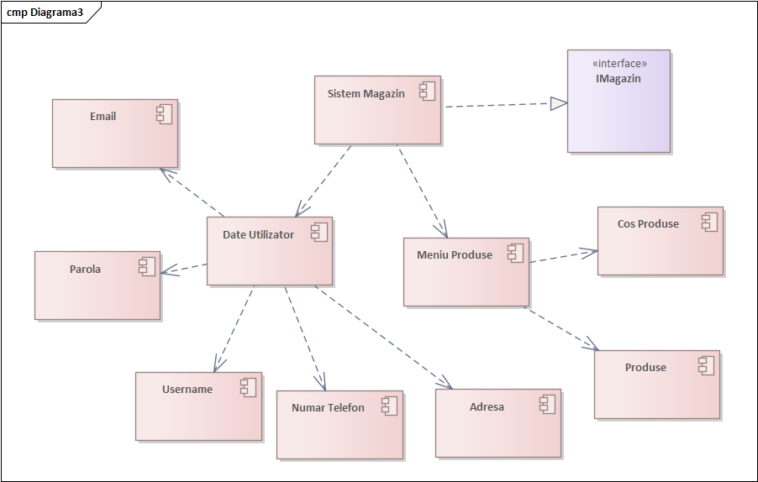

***Figura 3.*** Diagrama de component 3:Gestionarea Componentelor in Sistemul Magazin

Diagrama reprezinta componentele prezente in Sistemul Magazin ce Realizeaza interfata IMagazin si prin dependent e asociata cu compoenntele :Date Utilizator si Meniu Produse

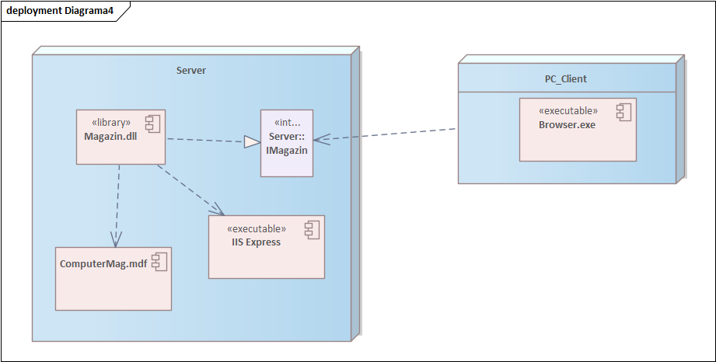

***Figura 4.*** Diagrama de Plasare 1 :

Aceastea diagram de plasare resprezinta echimapente care prelucreaza datele Server si Calculator Client si entitatile pe care acestea le contin.

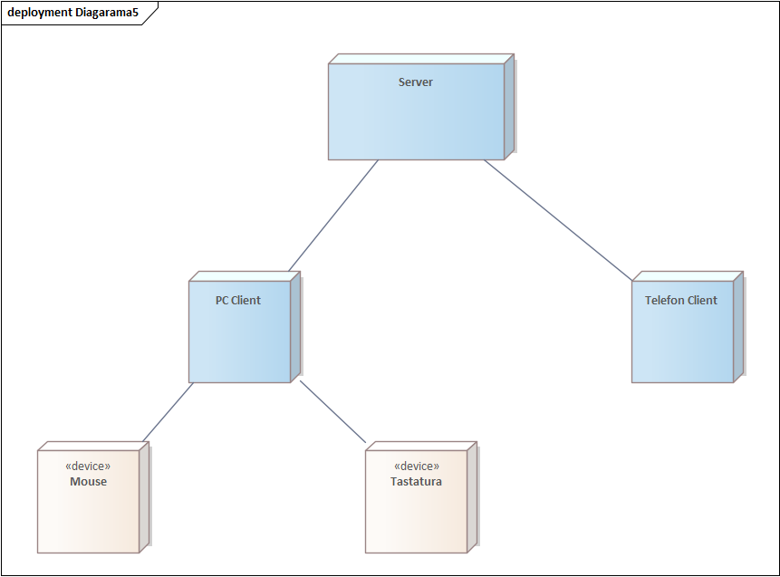

***Figura 4.*** Diagrama de Plasare 2:Dispozitivile Utilizatorilor

In diagramă, putem identifica următoarele tipuri de dispozitive:

Server: Acesta reprezintă un dispozitiv central în sistem, responsabil de gestionarea și stocarea datelor. Serverul este conectat la celelalte dispozitive și furnizează servicii și resurse necesare utilizatorilor.

PC Client: Această categorie include calculatoarele personale ale utilizatorilor, care sunt conectate la server pentru a accesa și prelucra datele. PC Client poate fi utilizat pentru diverse scopuri, cum ar fi navigarea pe internet, crearea și editarea documentelor sau rularea aplicațiilor software.

Telefon Client: Acesta reprezintă dispozitivele mobile, cum ar fi smartphone-urile sau tabletele, care sunt utilizate de utilizatori pentru a accesa datele și serviciile oferite de server. Telefoanele mobile sunt tot mai populare în ultimii ani, datorită mobilității și capacităților lor avansate.

Dispozitive periferice: Acestea sunt dispozitive auxiliare conectate la PC Client sau Telefon Client, care oferă utilizatorilor modalități de interacțiune cu sistemul. În cazul acestei diagrame, exemple de dispozitive periferice includ Mouse-ul și Tastatura.

**Concluzii:**

În cadrul acestei lucrări de laborator, au fost realizate trei diagrame de componente și două diagrame de plasare pentru un sistem informațional specific. Aceste diagrame sunt utile pentru a oferi o imagine de ansamblu asupra arhitecturii software și a infrastructurii hardware a sistemului. Implementarea lor poate ajuta la identificarea problemelor de design sau de performanță înainte ca acestea să apară în producție. În general, utilizarea diagramelor de componentă și de plasare poate îmbunătăți procesul de proiectare și dezvoltare a sistemelor complexe.

**Bibliografie**

1. Diagrame de Componente :[https://www.visual-paradigm.com/guide/uml-unified-modeling-language/what-is-component-diagram/]
2. Diagrame de Plasare :[ https://www.visual-paradigm.com/guide/uml-unified-modeling-language/what-is-deployment-diagram/]